Сценарий внеклассного мероприятия для учеников 5 класса
«ТУРНИР юных математиков»
Предмет: математика
Учитель: Л.В.Бондаренко
Должность: учитель математики
Учреждение: МБОУ «Леоновская СОШ»
Задачи мероприятия:
- Закрепить умение выполнять действия с натуральными числами.
- Развитие познавательного интереса к предмету математика, применение математических знаний во внеурочной обстановке.
- Развитие у учащихся познавательного интереса и любознательности.
- Воспитание доброжелательности, инициативности, активности.
Возраст участников: 5 класс.
Место проведения: учебный кабинет c мультимедийным оборудованием.
Материальная база:
- Презентация.
- Экран.
- Проектор и компьютер.
- Бумага, ручки, цветные карандаши.
Ожидаемые результаты:
- Развитие культуры речи.
- Развитие логической культуры.
- Развитие творческих способностей.
- Выработка коммуникативных навыков.
Продолжительность: 60 мин.
Подготовка к мероприятию: разделить учеников на две команды, выбрать капитанов команд; приготовить бумагу, ручки, цветные карандаши для проведения конкурсов; пригласить классного руководителя для участия в жюри.

Ход проведения занятия:

1) Представление команд (слайд 1-3).
Учитель открывает игру стихотворением:
Почему торжественно вокруг?
Слышите, как быстро смолкла речь?
Это о царице всех наук
Поведем сегодня с вами речь.
Не случайно ей такой почет,
Это ей дано давать советы,
Как хороший выполнить расчет
Для постройки здания, ракеты.
Есть о математике молва,
Что она в порядок ум приводит.
Потому хорошие слова
Часто говорят о ней в народе.
И за то, что в творческом труде
Выручаешь в трудные моменты,
Мы сегодня искренне тебе
Посылаем гром аплодисментов.

Представляются команды (название, девиз, эмблема).
За представление командам засчитывается по 3 балла.
На слайдах автоматически с задержкой 3 секунды появляется текст задания для команд и критерий оценивания.

2) Закономерности чисел (слайд 4,22,5,23).
На слайде открывается следующая таблица:

Команда 1 | Команда 2
$$9×9+7=…$$  $$\text{98}×9+6=…$$  $$\text{987}×9+5=…$$  $$\text{9876}×9+4=…$$  $$\text{98765}×9+3=…$$  $$\text{987654}×9+…=…$$  $$\text{9876543}×9+…=…$$  $$…×9+…=…$$ | $$1×8+1=…$$  $$\text{12}×8+2=…$$  $$\text{123}×8+3=…$$  $$\text{1234}×8+4=…$$  $$\text{12345}×8+5=…$$  $$\text{123456}×8+…=…$$  $$\text{1234567}×8+…=…$$  $$\text{12345678}×8+…=…$$  $$…×8+…=…$$

Задание (время выполнения 3 минуты):
Вычислите несколько первых примеров, найдите закономерность и заполните столбцы до конца, объяснить принцип составления столбца.
За правильно выполненное задание – 5 баллов.
Ответы появляются по ссылке на нужный слайд:
Команда 1 | Команда 2
$$9×9+7=\text{88}$$  $$\text{98}×9+6=\text{888}$$  $$\text{987}×9+5=\text{8888}$$  $$\text{9876}×9+4=\text{88888}$$  $$\text{98765}×9+3=\text{888888}$$  $$\text{987654}×9+2=\text{8888888}$$  $$\text{9876543}×9+1=\text{888888888}$$  $$\text{98765432}×9+0=\text{888888888}$$ | $$1×8+1=9$$  $$\text{12}×8+2=\text{98}$$  $$\text{123}×8+3=\text{987}$$  $$\text{1234}×8+4=\text{9876}$$  $$\text{12345}×8+5=\text{98765}$$  $$\text{123456}×8+6=\text{987654}$$  $$\text{1234567}×8+7=\text{9876543}$$  $$\text{12345678}×8+8=\text{98765432}$$  $$\text{123456789}×8+9=\text{987654321}$$

Так же предлагается для рассмотрения следующий пример:

Баба Яга предложила Василисе Премудрой разгадать правило, по которому составлен ряд, и вставить пропущенные числа:
7, 17, 37, 77, 157, 317, 637
Ответы появляются по ссылке на нужный слайд (исчезают кружки)
За найденную закономерность команде засчитывается еще 2 балла.

3) Разминка (слайд 6-11, 24-29).
Предлагаются для решения следующие задачи. Задачи появляются на слайдах, команды решают их по очереди (начинает проигрывающая команда). Если команда решила свою задачу, то получает 2 балла, за решение задачи соперника – 1 балл (ответы появляются по ссылке на нужный слайд).

- В семье 5 сыновей и у каждого есть сестра. Сколько детей в этой семье? (6 детей)

- С одного дерева сняли 160 яблок, а со второго - 5 мальчиков, каждый из которых, сидя на дереве, съел по 20 яблок. После этого со второго дерева сняли еще 44 яблока. Сколько яблок было на обоих деревьях? (304 яблока)

3. Учащиеся одного класса написали контрольную работу по математике. 10 человек из класса неверно решили по 1 задаче, 8 человек класса неверно решили по 2 задачи, 4 человека – по 3 задачи и 1 человек из класса неверно решил все 5 задач. Сколько правильных задач решили ученики, если в классе 30 человек? (107 верных задач)

4. У семи лиц по семи кошек, каждая кошка съедает по семи мышей, каждая мышь съедает по семи колосьев ячменя, из каждого колоса может вырасти по семи мер зерна. Сколько мер зерна сохраняется благодаря этим кошкам?(Египетский папирус – около 2000лет до н.э.) (16 807 мер)

5. На третий этаж дома ведет лестница в 36 ступенек. Сколько ступенек ведут на шестой этаж этого дома? (Счет ступенек начинается с уровня пола первого этажа, и число ступенек между каждыми двумя соседними этажами одинаково.) (90 ступенек)

6. Наполненный доверху водой сосуд имеет массу 5 кг, а заполненный наполовину – 3 кг 250 г. Сколько воды вмещает сосуд? (3 кг 500г воды)

4) Ребус (слайд 12,30).
Каждой команде предлагается ребус:
Команда 1 | Команда 2
$$\begin{aligned} ∗2∗ \underline{ ∗7} \\ \text{***} \\ \underline{ \text{****} } \\ \text{****}8\end{aligned}$$ | $$\begin{aligned}\begin{aligned}\text{****} \\ |\underline{ \text{**} } \\ \end{aligned}\frac{\text{11}}{\text{**}} \\ 3∗ \\ \underline{\text{**}} \\ 0\end{aligned}$$

Задание (время выполнения 3 минуты):
В ребусе надо звездочки заменить цифрами таким образом, чтобы равенства были верными. За правильно выполненный ребус – 3 балла.
Ответы появляются по ссылке на нужный слайд:

Команда 1 | Команда 2
1 $\begin{aligned} \text{124} \\ \underline{ \text{97}} \\ \text{868} \\ \underline{ \text{1116} } \\ 12028\end{aligned}$ | 1 $\begin{aligned}\begin{aligned}1 0 2 3 \\ |\underline{ 9 9 } \\ \end{aligned}\frac{\text{11}}{\text{93}} \\ 3 3 \\ \underline{3 3} \\ 0\end{aligned}$

5) Вычисления (слайд 13,31).
На доске открывается следующее выражение:
$\text{16}+\text{12}:4+2⋅\text{12}$.

Задание (время выполнения 1 минута):

Команда 1:

Расставить скобки таким образом, чтобы результатом было наименьшее из возможных результатов.

Команда 2:

Расставить скобки таким образом, чтобы результатом было наибольшее из возможных результатов.
За правильно составленный пример – 2 балла
Ответы появляются по ссылке на нужный слайд:
Команда1: $(\text{16}+\text{12}):4+2⋅\text{12}=\text{31}$
Команда 2: $(\text{16}+\text{12}:4+2)⋅\text{12}=\text{252}$

6) Конкурс капитанов (слайд 14).
На слайде открывается следующая таблица:
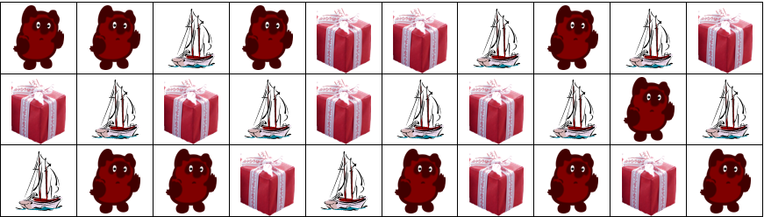

Задание:
Сосчитать количество медведей, кораблей и подарков в таблице, но при счете необходимо говорить, что считаем, и считать подряд. Например: «Первый медведь, второй медведь, первый корабль, третий медведь и так далее».
Начинает капитан проигрывающей команды, если он сбился, предлагается заново начать капитану другой команды и так до тех пор, пока один из капитанов не сосчитает все правильно и не собьется.
За победу в конкурсе – 3 балла.

7) Наибольшее и наименьшее (слайд 15, 32).
Конкурс проводится без капитанов. На доске записывается следующая последовательность цифр:
6507982835

Задание (на обдумывание 1 минута):
Зачеркнуть 5 цифр таким образом, чтобы оставшиеся цифры составили наименьшее и наибольшее числа.
Ответы команды записывают на альбомных листах и одновременно показывают жюри.
За каждое правильное число – 1 балл.
Ответы появляются по ссылке на нужный слайд:
Наибольшее число: 98835, наименьшее число: 20358.

Музыкальная пауза (слайд 16).
Предлагаем командам спеть по очереди строчки из песен, в которых встречаются числа (можно подключить и болельщиков).
Итог: побеждает та команда, которая спела песню последней, либо обе команды получают по 1 баллу, если конкурс затягивается.

8) Числовой тир (слайд 17,33).

Задание:

В каждом из секторов А, В, С и Д «мишени» числа вписаны в кольца по определенному закону. Отгадайте зашифрованные числа. Время выполнения 5 минут. За каждое отгаданное число команда получает 2 балла.

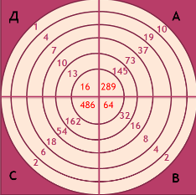
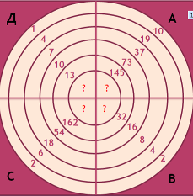

Ответ.
Ответы появляются по ссылке на нужный слайд:

Сектор А. Каждое число (кроме первого) равно предыдущему числу минус единица. Вписать: 145 * 2 – 1 = 289

Сектор В. Каждое число (кроме первого) равно предыдущему числу умноженному на 2. Вписать: 32 * 2 = 64

Сектор С. Каждое следующее число втрое больше предыдущего. Вписать: 162 * 3 = 486

Сектор Д. Каждое следующее число на три больше предыдущего. Вписать: 13 + 3 = 16

9)Поговорим о пятёрке (слайд 18, 20).
Задание состоит из нескольких этапов, но все конкурсы содержат в себе цифру 5. Предложите командам разделить задания между собой

Задания (время выполнения 5 минут):
- Расставить знаки действий в данном выражении так, чтобы равенство было верным (найти несколько вариантов):
5 5 5 = 5.
- Нарисуйте пятёрку в виде какого-либо предмета.
- Составьте гимн пятёрке.
Все задания выполняются одновременно, затем происходит отчет.
За каждый правильный пример команда получает 1 балл, за рисунок – 2 балла, за гимн – 3 балла.

10) Игра со зрителями (слайд 19,34).

В то время пока команды готовят задание можно поиграть со зрителями.
Задание:
Как нужно разрезать циферблат часов на 6 частей так, чтобы во всех частях сумма чисел была одинаковой?
Болельщики правильным ответом зарабатывают 2 балла для своей команды.
Ответ появляется по ссылке на нужный слайд:
Разрезать циферблат на полоски: 12ч + 1ч, 11ч + 2ч, 10ч + 3ч, 9ч + 4ч, 8ч + 5ч, 7ч + 6ч.

9) Подведение итогов (слайд 21).

Подсчитывается итоговый результат и определяется победитель, награждаются обе команды грамотами: за победу и за участие (возврат на слайд 2).
Удачи вам, любители математики!

Используемая литература (слайд 35-36):
  - Васильченко К.В. «Путешествие в страну «Я». –Д.: Сталкер, 1998. – 448с.
  - Виленкин Н.Я., Чесноков А.С., Шварцбурд С.И.Математика: учебник для 5 класса.- М.: Мнемозина,2007.-280с.
  - Леман И.Увлекательная математика. Пер.с нем.– М.: Знание, 1985.-272с.
  - Нагибин Ф.Ф., Канин Е.С. Математическая шкатулка: Пособие для учащихся. –М.: Просвещение, 1984. -160с.
  - Шмырева Г.Г., Фуртат Н.Е. Сборник задач с экономическим содержанием. –В.:Владимирская школа, 1994.-116с.
  - Шуба М.Ю. Занимательные задания в обучении математике: Книга для учителя. – М.:Просвещение,1994.-222с.
  - http://www.uztest.ru/abstracts/?idabstract=72000. Сайт в помощь учителю математики, руководитель Ким Н.Е.

ПРИЛОЖЕНИЕ 1

Схема взаимосвязи слайдов презентации:

4
26
6
7
8
9
1000
15
11
12
13
5
14
4
3
2
1
16
17
18
19
20
21
35
36
22
23
25
26
27
28
29
30
31
32
33
34
выход
выход
выход
ПРИЛОЖЕНИЕ 2 (распечатать и разрезать)
Закономерности чисел:
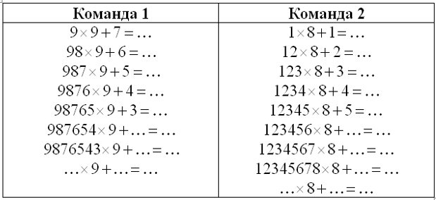

Ребус:
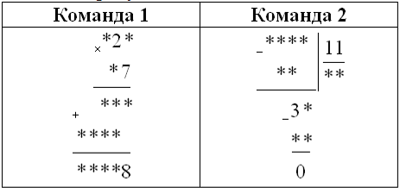

Числовой тир:
